**TUGAS RANCANG**

**SISTEM TERDISTRIBUSI KELAS C**

***RENTAL VCD***



DISUSUN OLEH :

**Sera Vika Eviana (672018025)**

**Leonardo Wahyu Pratama (672018036)**

**Devi Ariella Susanto (672018037)**

**Ivan Sukma Hanindria (672018048)**

**Fakultas Teknologi Informasi  
Universitas Kristen Satya Wacana  
Salatiga  
2021**

**Rental VCD**

DESIGN USER INTERFACE 3

Tampilan Welcome Page 3

Tampilan Login Admin 3

Tampilan Login Pelanggan Rental 4

Tampilan Daftar Pelanggan Rental 4

Tampilan Dashboard Pegawai 5

Tampilan Dashboard Pelanggan Rental 5

PENJELASAN SOURCE CODE 6

Package 6

Koneksi 7

DetailController 7

PegawaiController 9

UserController 9

VcdController 10

Detail DAO 12

Pegawai DAO 14

User DAO 14

VCD DAO 16

Awal View 18

Daftar View 18

Pegawai 19

Pegawai View 20

Pengunjung 23

Pengunjung View 24

# DESIGN USER INTERFACE

## Tampilan Welcome Page

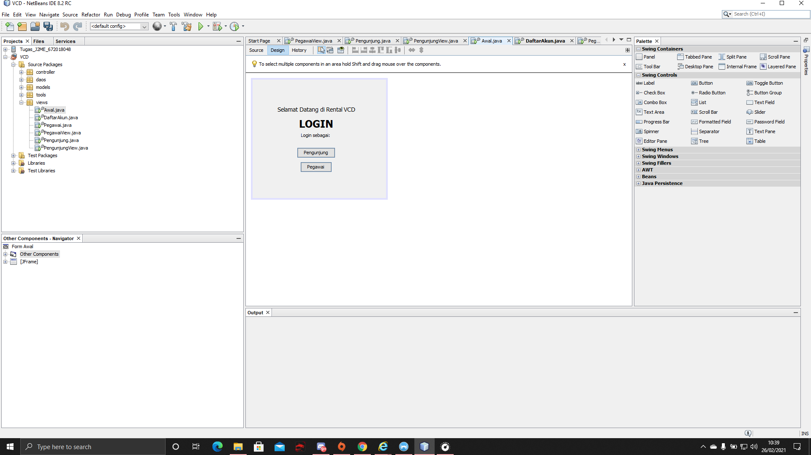

Berikut ini merupakan tampilan awal pada aplikasi rental vcd. Pada tampilan ini terdapat login dengan 2 pilihan yaitu sebagai pengunjung (Pelanggan) dan sebagai pegawai (Admin).

## Tampilan Login Admin

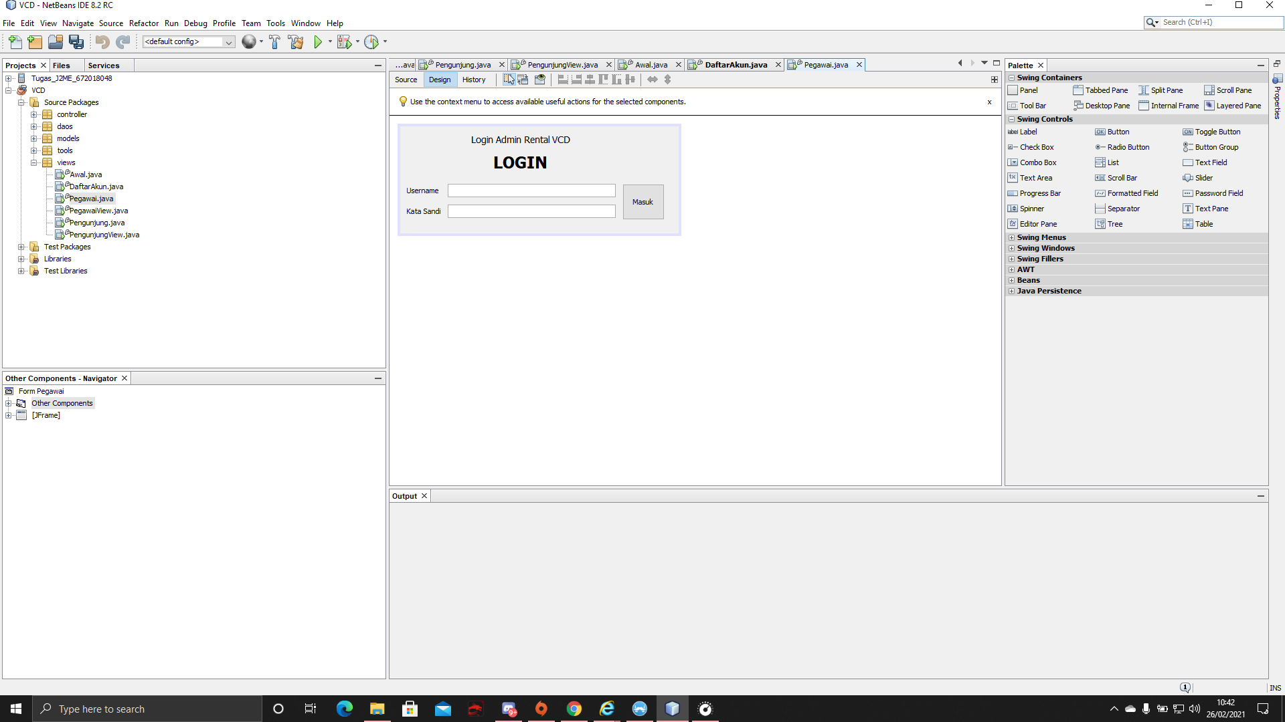

Tampilan ini adalah tampilan Login dari Admin yang berisi username admin dan kata sandi admin yang telah dibuat secara default untuk akun pemilik rental vcd.

## Tampilan Login Pelanggan Rental

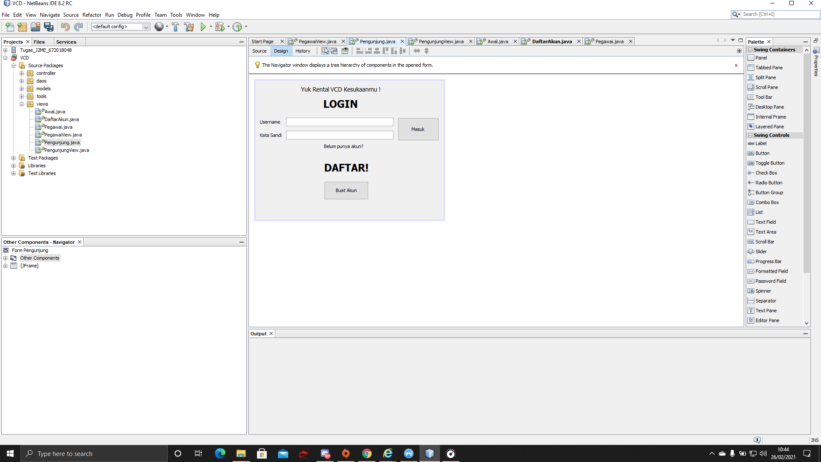

Berikut ini merupakan tampilan saat kita memilih menu login sebagai pengunjung (pelanggan). Jika pelanggan memiliki akun maka pelanggan bisa memasukkan username dan kata sandi yang dimiliki oleh pelanggan, namun jika pelanggan belum memiliki akun maka disediakan menu Buat Akun untuk mendaftarkan akun baru.

## Tampilan Daftar Pelanggan Rental

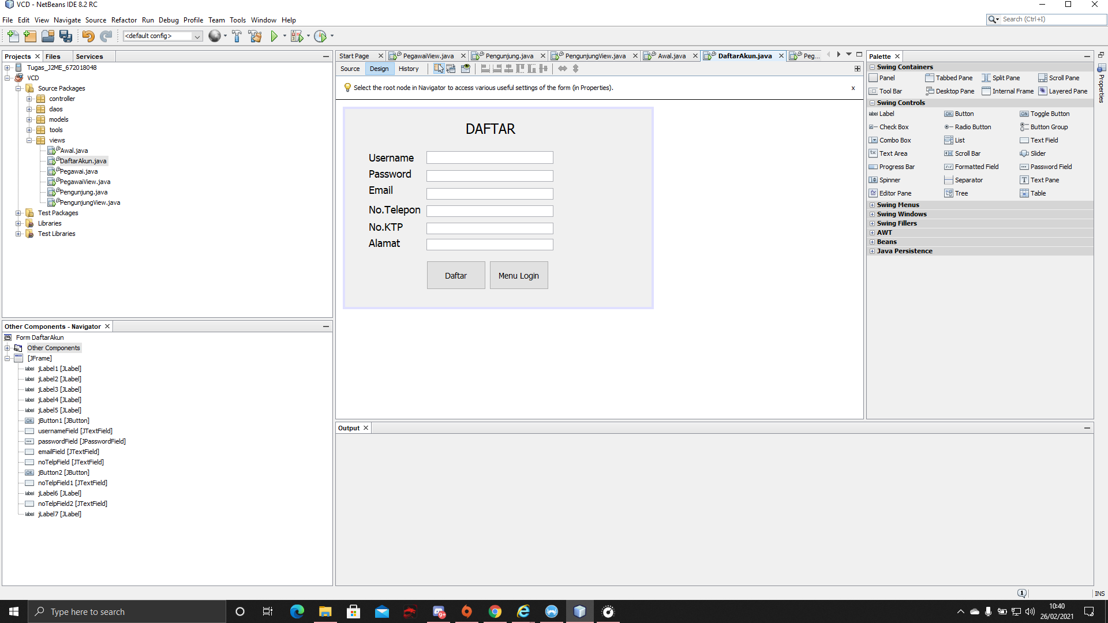

Tampilan berikut ini merupakan tampilan saat pelanggan memilih Buat Akun. Pada tampilan ini pelanggan diminta untuk mengisi Username, Password, Email, No. Telepon, No. KTP, dan Alamat. Jika salah satunya tidak diisi akan muncul peringatan yang menunjukkan bahwa data tidak lengkap dan pelanggan diwajibkan untuk mengisi data kembali untuk mendaftarkan akunnya.

Jika pelanggan sudah mengisi semua data dengan benar, pelanggan bisa langsung memillih menu daftar dan jika pelanggan sudah berhasil membuat akunnya, maka pelanggan akan mendapatkan informasi bahwa akun tersebut sudah berhasil terdaftar. Pelanggan bisa melakukan login untuk mengakses kepentingan pelanggan.

## Tampilan Dashboard Pegawai

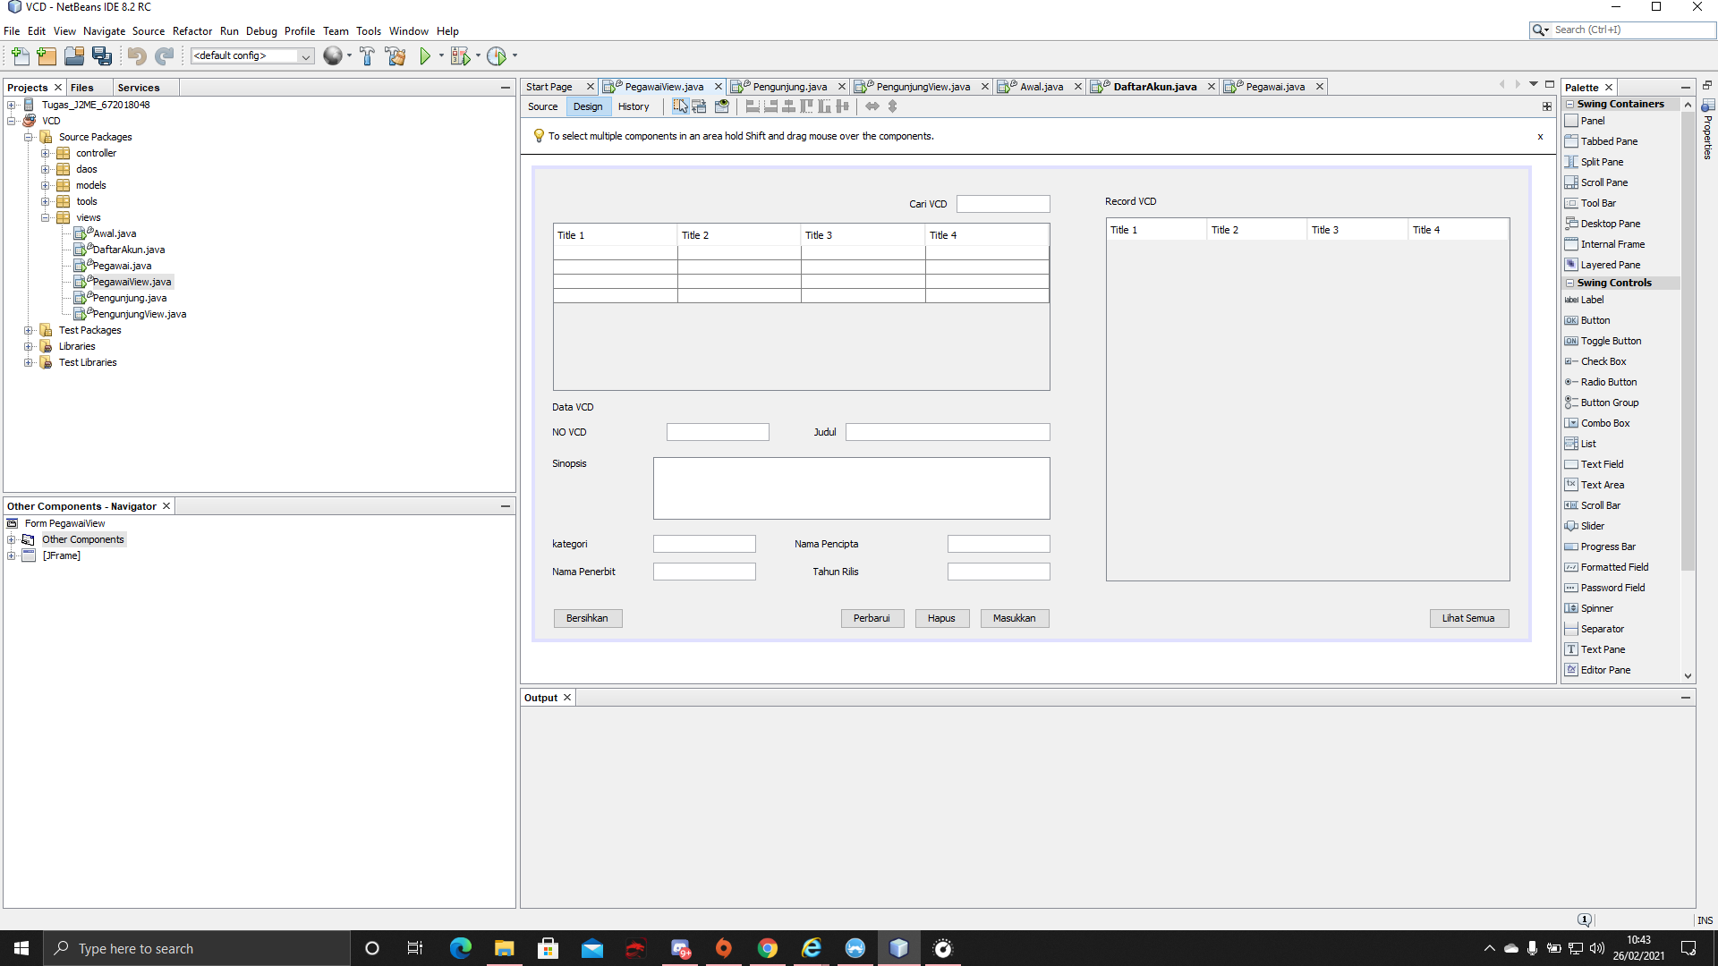

Pada tampilan dashboard pegawai, pegawai dapat melakukan penambahan data VCD terbaru jika ada VCD yang baru dirilis, mencari VCD yang ingin dicari, pegawai juga bisa melakukan Update data VCD, dan juga menghapus data VCD. Selai itu, pegawai juga bisa melihat record catatan dari setiap VCD yang pernah dipinjam oleh pelanggan.

## Tampilan Dashboard Pelanggan Rental

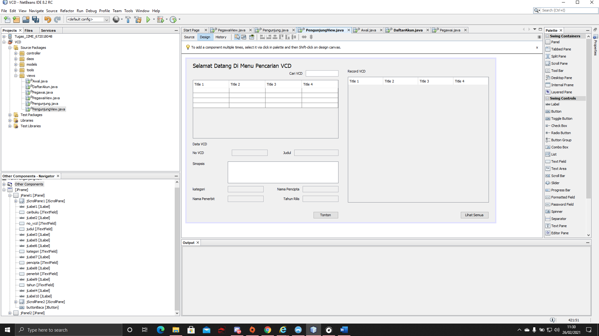

Sedangkan pada dashboard pelanggan Rental, pelanggan Rental dapat melakukan pencarian VCD yang akan disewa dan dapat melihat keterangan dari nomor VCD, Judul, Sinopsis, Kategori, Nama Penerbit, Nama Pencipta dan Tahun rilis, Pelanggan bisa melihat VCD ini catatan peminjaman terakhir dipegang oleh siapa.

# PENJELASAN SOURCE CODE

## Package

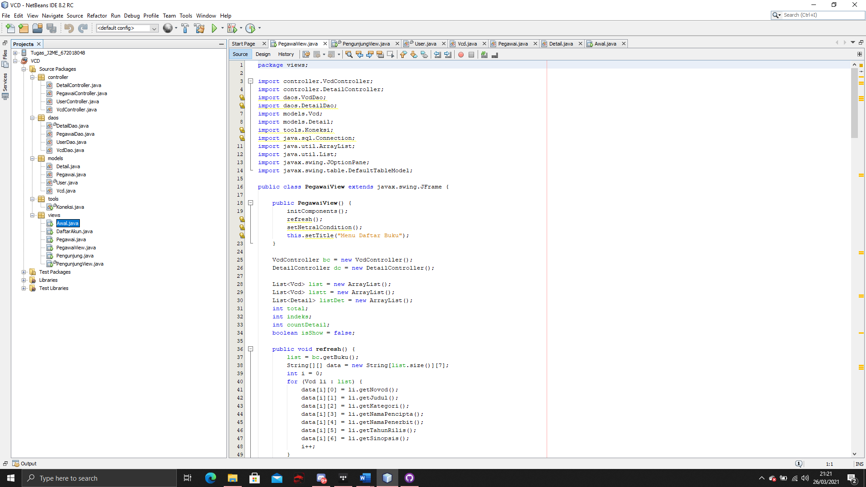

Untuk Package di sini kita menggunaka konsep **MVC** yaitu **Model, View & Controller**

* **Models** : Untuk model di sini terdiri dari Setter - Getter yang berfungsi menginput object dan memanggil object yang akan kita gunakan, di sini model terdiri dari Detail,Pegawai,User, dan VCD.
* **View :** Untuk view di sini terdiri dari User Interface yang telah dibangun yaitu Awal,Daftar Akun,Pegawai,PegawaiView,Pengunjung,PengunjungView.
* **Controller:**Untuk controller bisa dikatakan sebagai pengendali alur dalam sebuah program yang berisi logic system dari program tediri dari DetailController,Pegawai Controller UserController dan VcdController.
* **DAO (Data Access Object) :** Suatu kelas dimana menangani alur data dan manipulasi data yang terjadi pada sebuah aplikasi

## Koneksi

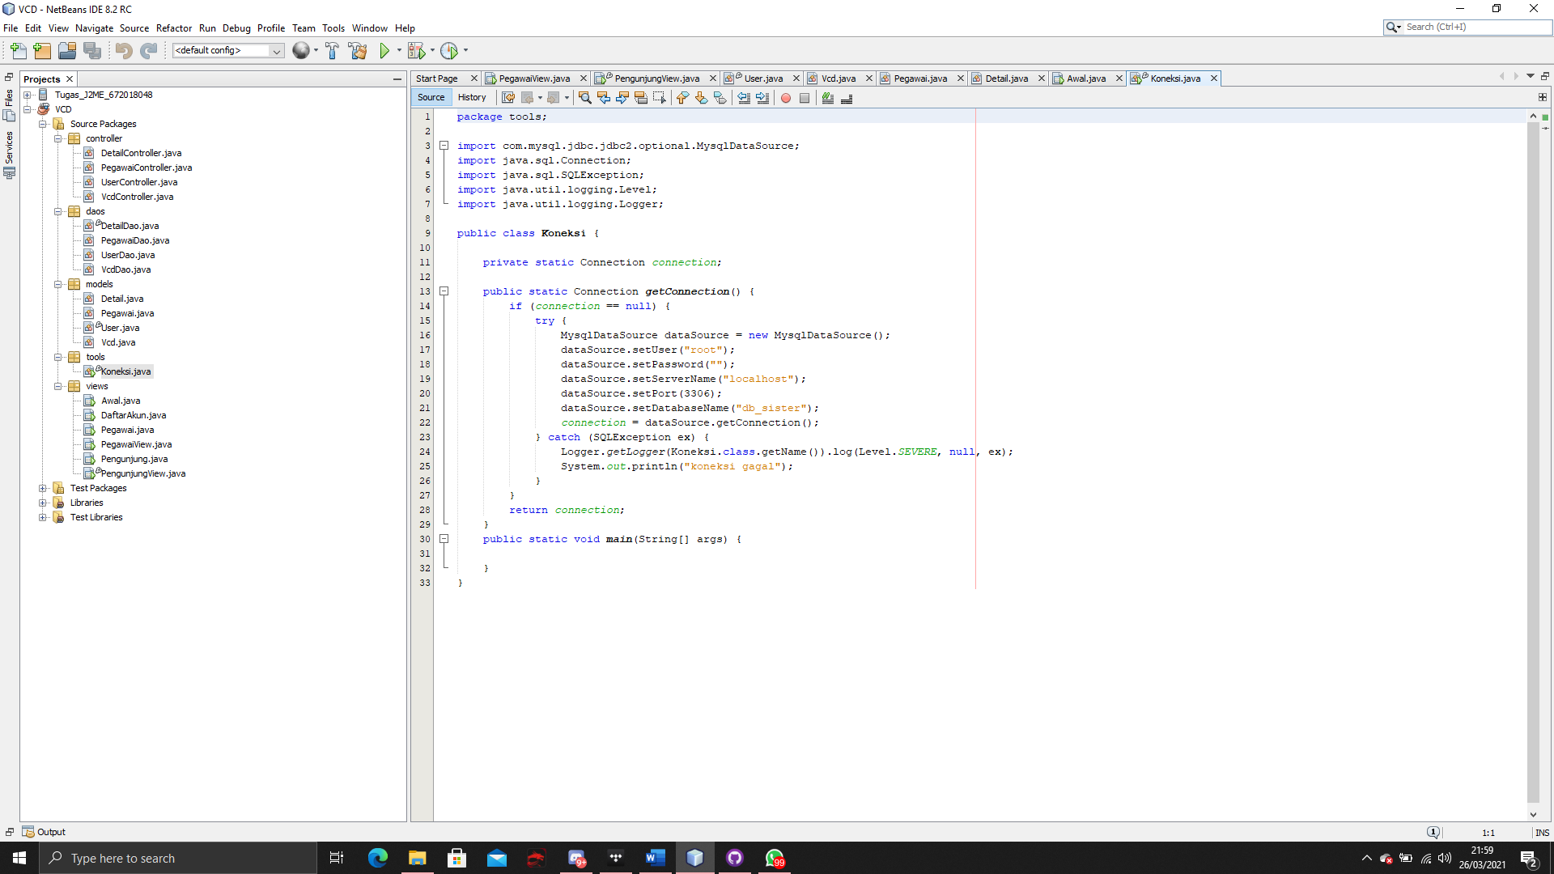

Untuk Koneksi di sini kita menggunakan MySQLDataSource di sini kita melalukan set nama database yang akan dihubungkan dan port apa yang akan digunakan, untuk koneksi ini berbeda dengan JDBC biasa dan lebih mudah karena JDBC semisal kita lupa Link untuk JDBCnya pasti tidak bisa terhubung, sedangkan MySQKDataSource hanya membutuhkan Username,Password,Port dan nama database

## DetailController

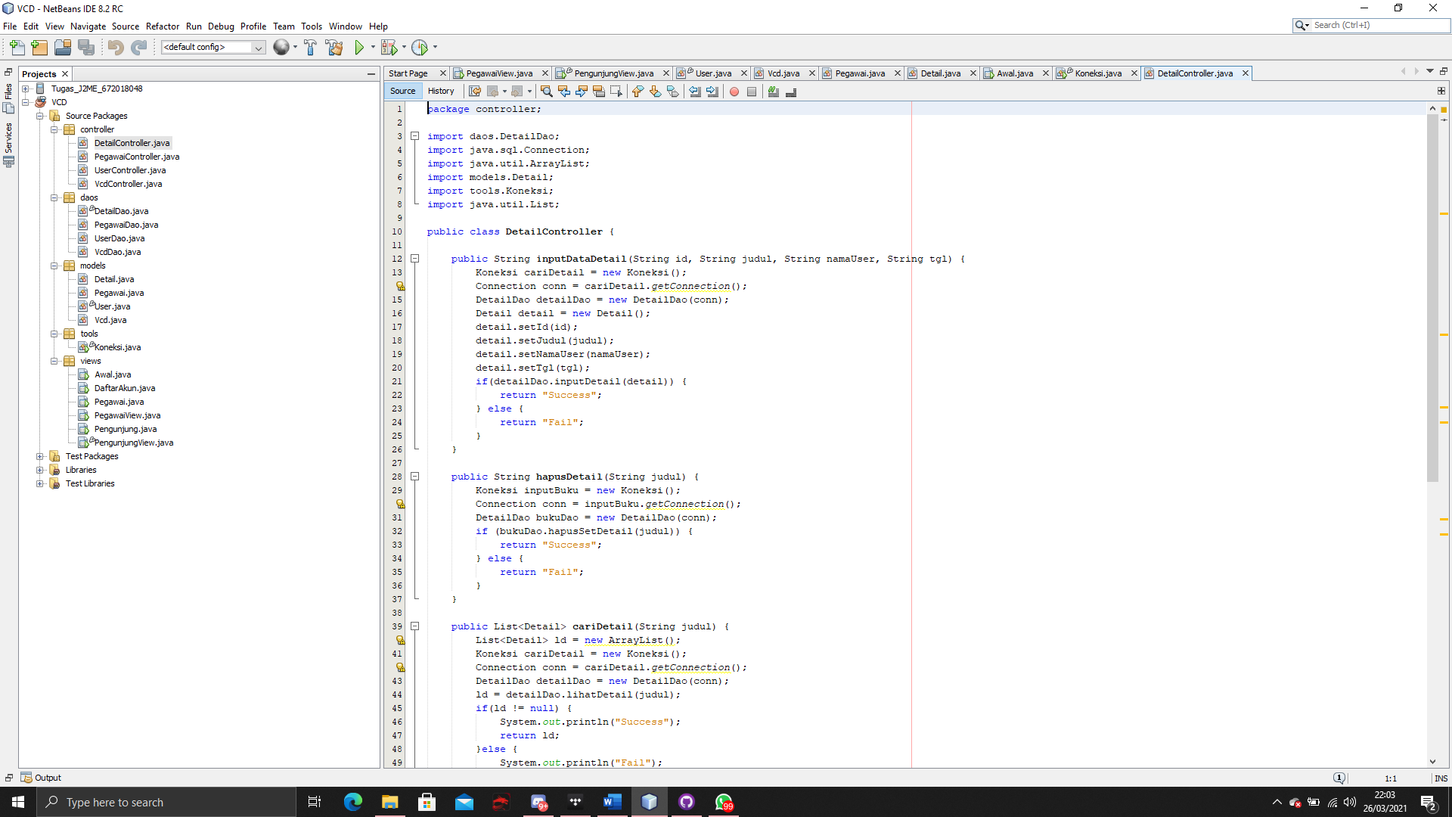

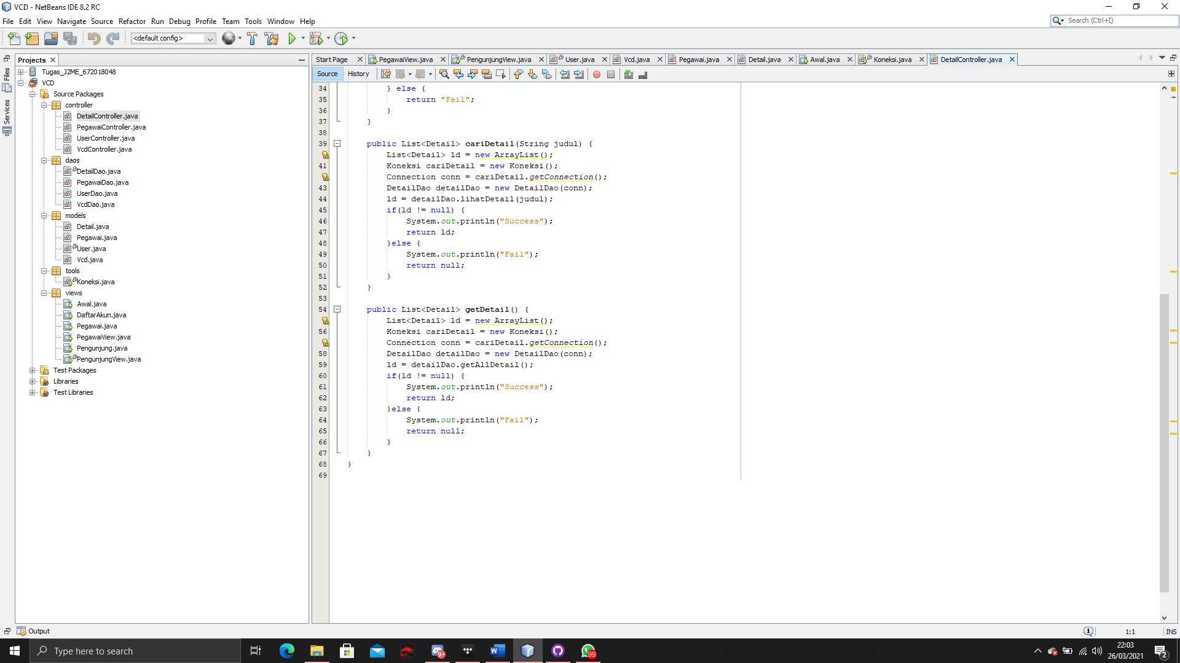

Untuk DetailController di sini terdiri dari : inputDataDetail,hapusDetail,cariDetail dan GetDetail, cara kerja untuk source code ini di sini terdiri dari beberapa fungsi :

1. **Fungsi InputDetail**

Di sini source code bekerja,pertama membangun koneksi dengan nama conn, dan nantinya dari koneksi tersebut diteruskan ke PhpMyAdmin menggunakan query dari DetailDao, yang akan melakukan set untuk penginputan datanya.

1. **Fungsi Hapus**

Di sini fungsi hapus bekerja dengan mencocokan judul yang kita select melalui koneksi kemudian akan dihapus data VCD yang ada.

1. **Fungsi Cari Detail dan Get Detail**

Kedua fungsi ini memiliki cara kerja source code yang sama,dimana menggunakan ArraList untuk melakukan penampungan data dari Query yang dihubungkan dengan koneksi kepada DetailDAO,tetapi untuk Cari disini kita memberikan parameter judul.

## PegawaiController

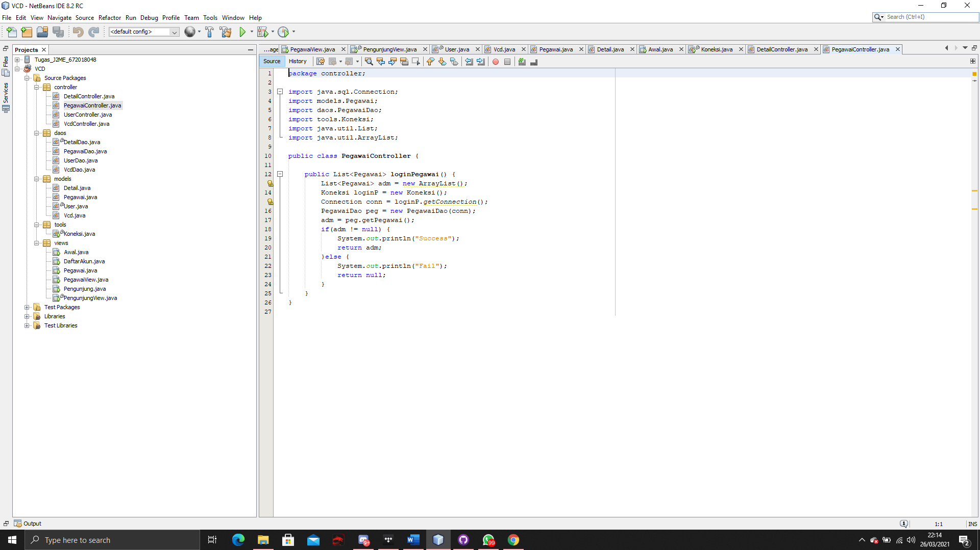

Untuk pegawai controller di sini akan mengambil list guna login pegawai dimana arraylist ini akan mengambil data dari koneksi yang dibangun dari Query Pegawai DAO.

## UserController

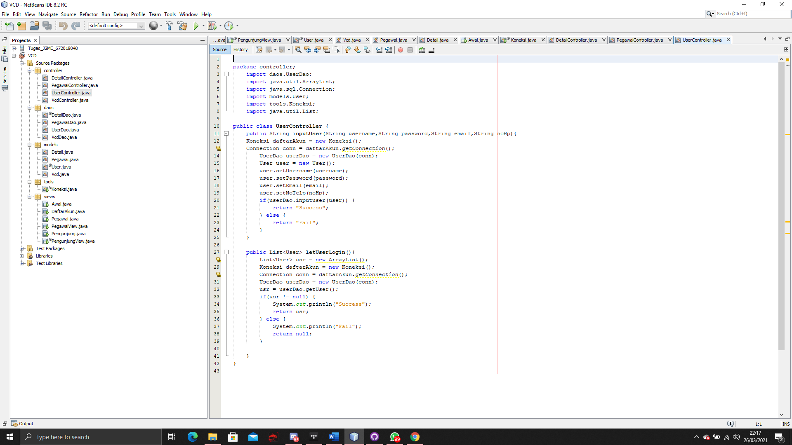

Untuk UserController di sini memiliki fungsi LetUserLogin dan inputUser, dimana Input User berguna melakukkan set untuk menambahkan user baru ke dalam database sedangkan let user login berguna melakukan pencocokan data login menggunakan arraylist yang akan menampung terlebih dahulu data yang diambil dari koneksi DAO dan kemudian akan dicocokan setiap indeks.

## VcdController

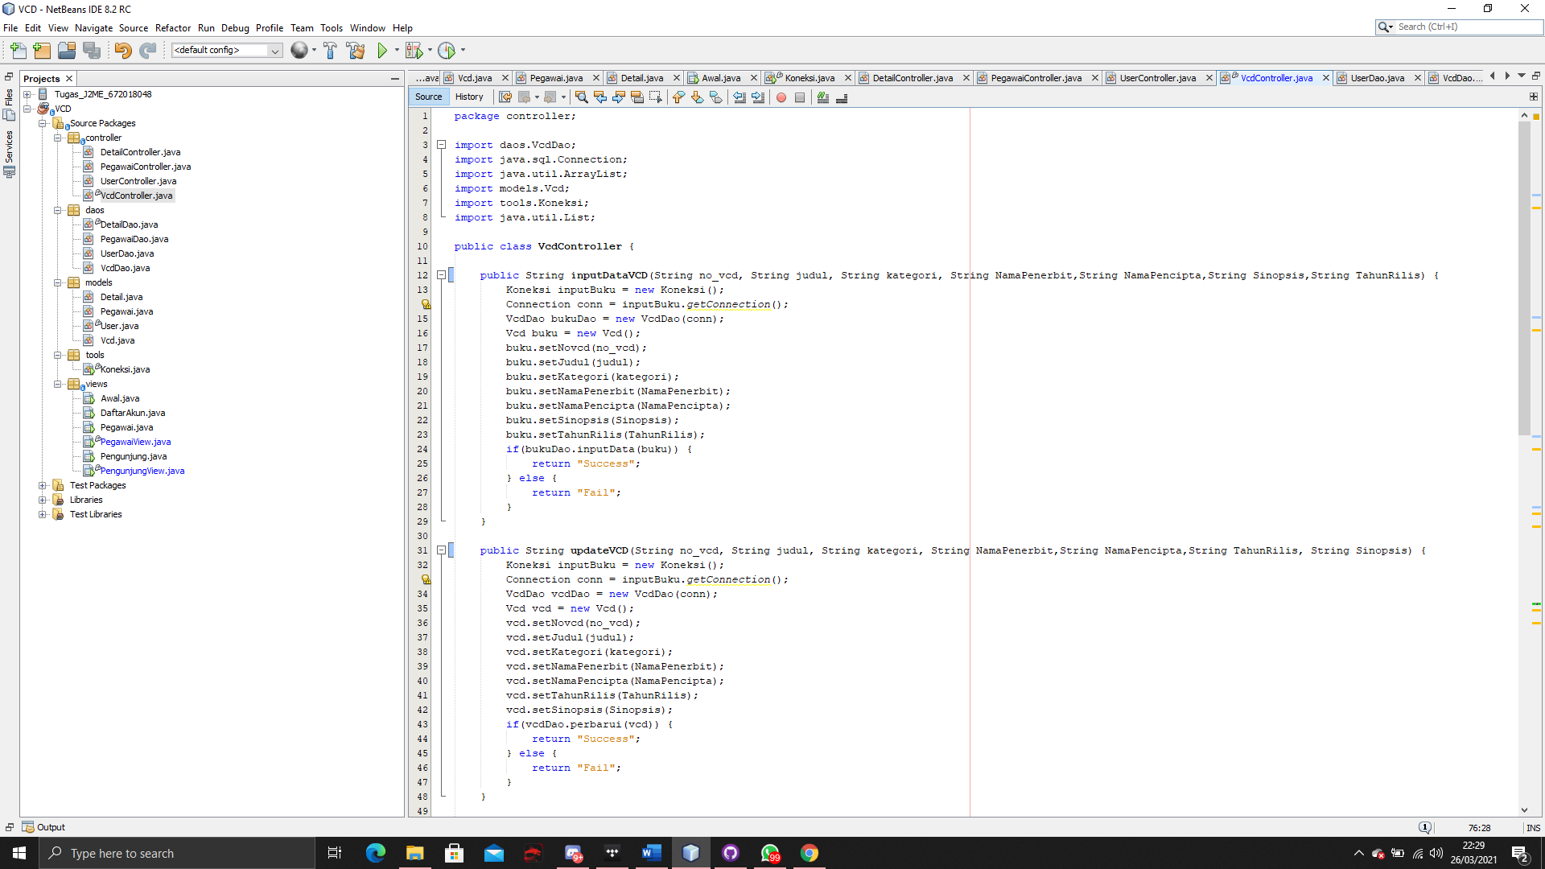

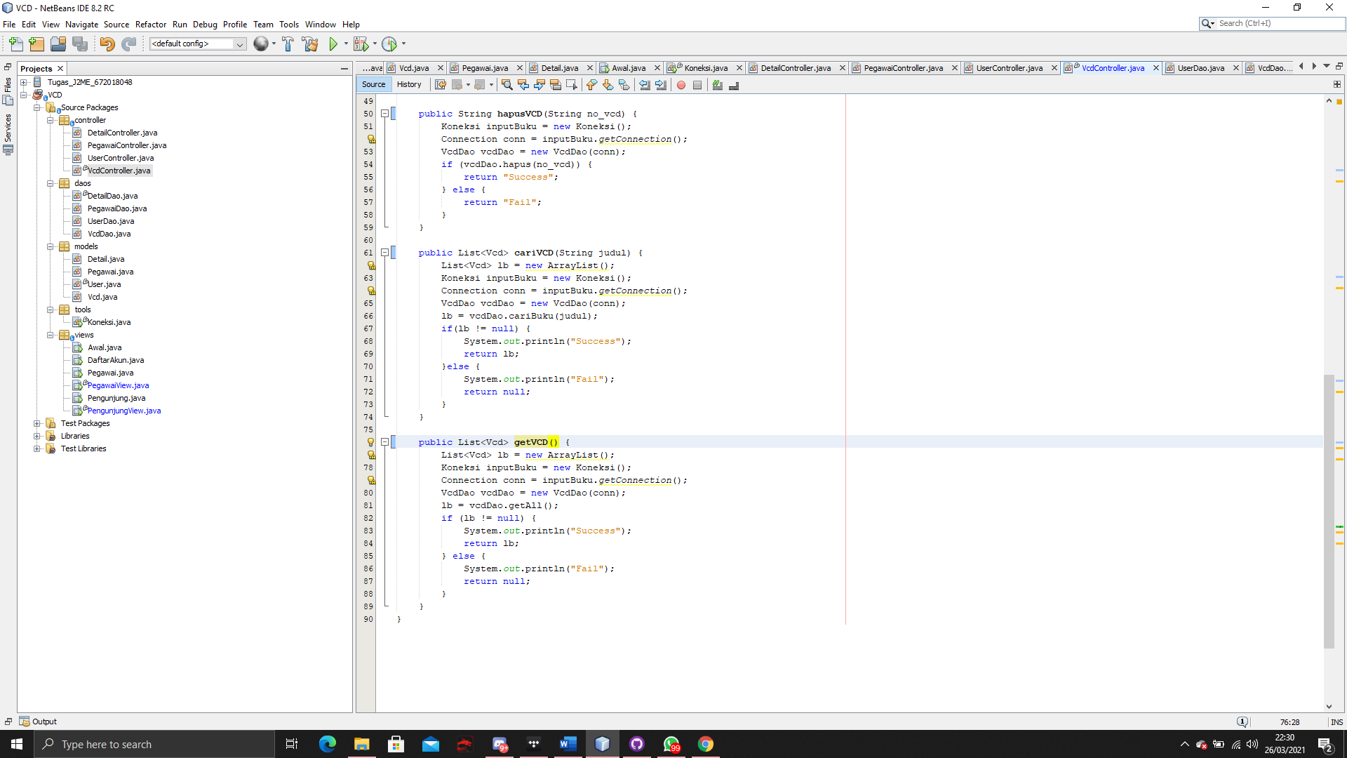

Terdiri dari fungsi InputDataVCD,UpdateVCD,HapusVCD,CariVCD dan getVCD.

1. **Input VCD**

Di sini input VCD akan membangun koneksi kepada dao dan dari dao akan mengirim string set yang ada pada model buku untuk menambahkan buku baru ke dalam database.

1. **Update VCD**

Di sini Update buku akan membangun koneksi kepada dao dan dari dao akan mengirim string set yang ada pada model buku untuk menambahkan buku baru ke dalam database.

1. **Hapus VCD**

Untuk hapus buku akan melakukan pencocokan data dari query menggunakan dao yang dibangun dari koneksi dengan parameter nomer VCD.

1. **Cari VCD**

Untuk cari VCD akan menampung ArrayList yang nantinya akan dicocokan setiap indeksnya dengan parameter judul yang terhubung dengan koneksi melalui dao kepada database.

1. **Get VCD**

Untuk get VCD akan menampung ArrayList yang nantinya akan dicocokan setiap indeksnya yang terhubung dengan koneksi melalui dao kepada database.

## Detail DAO

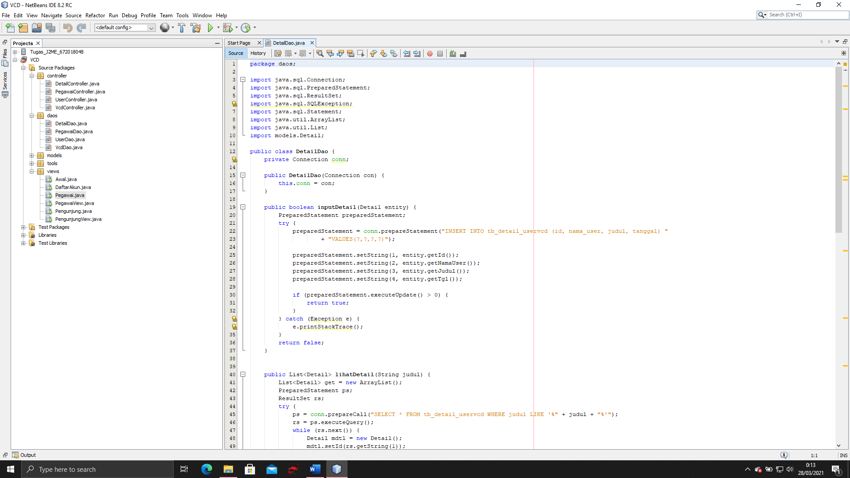

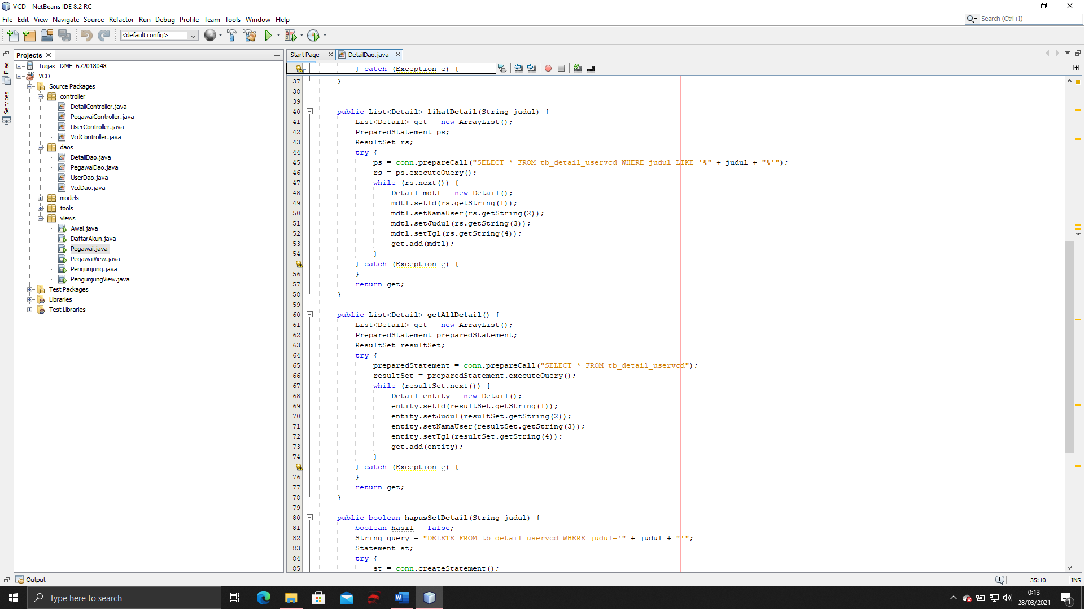

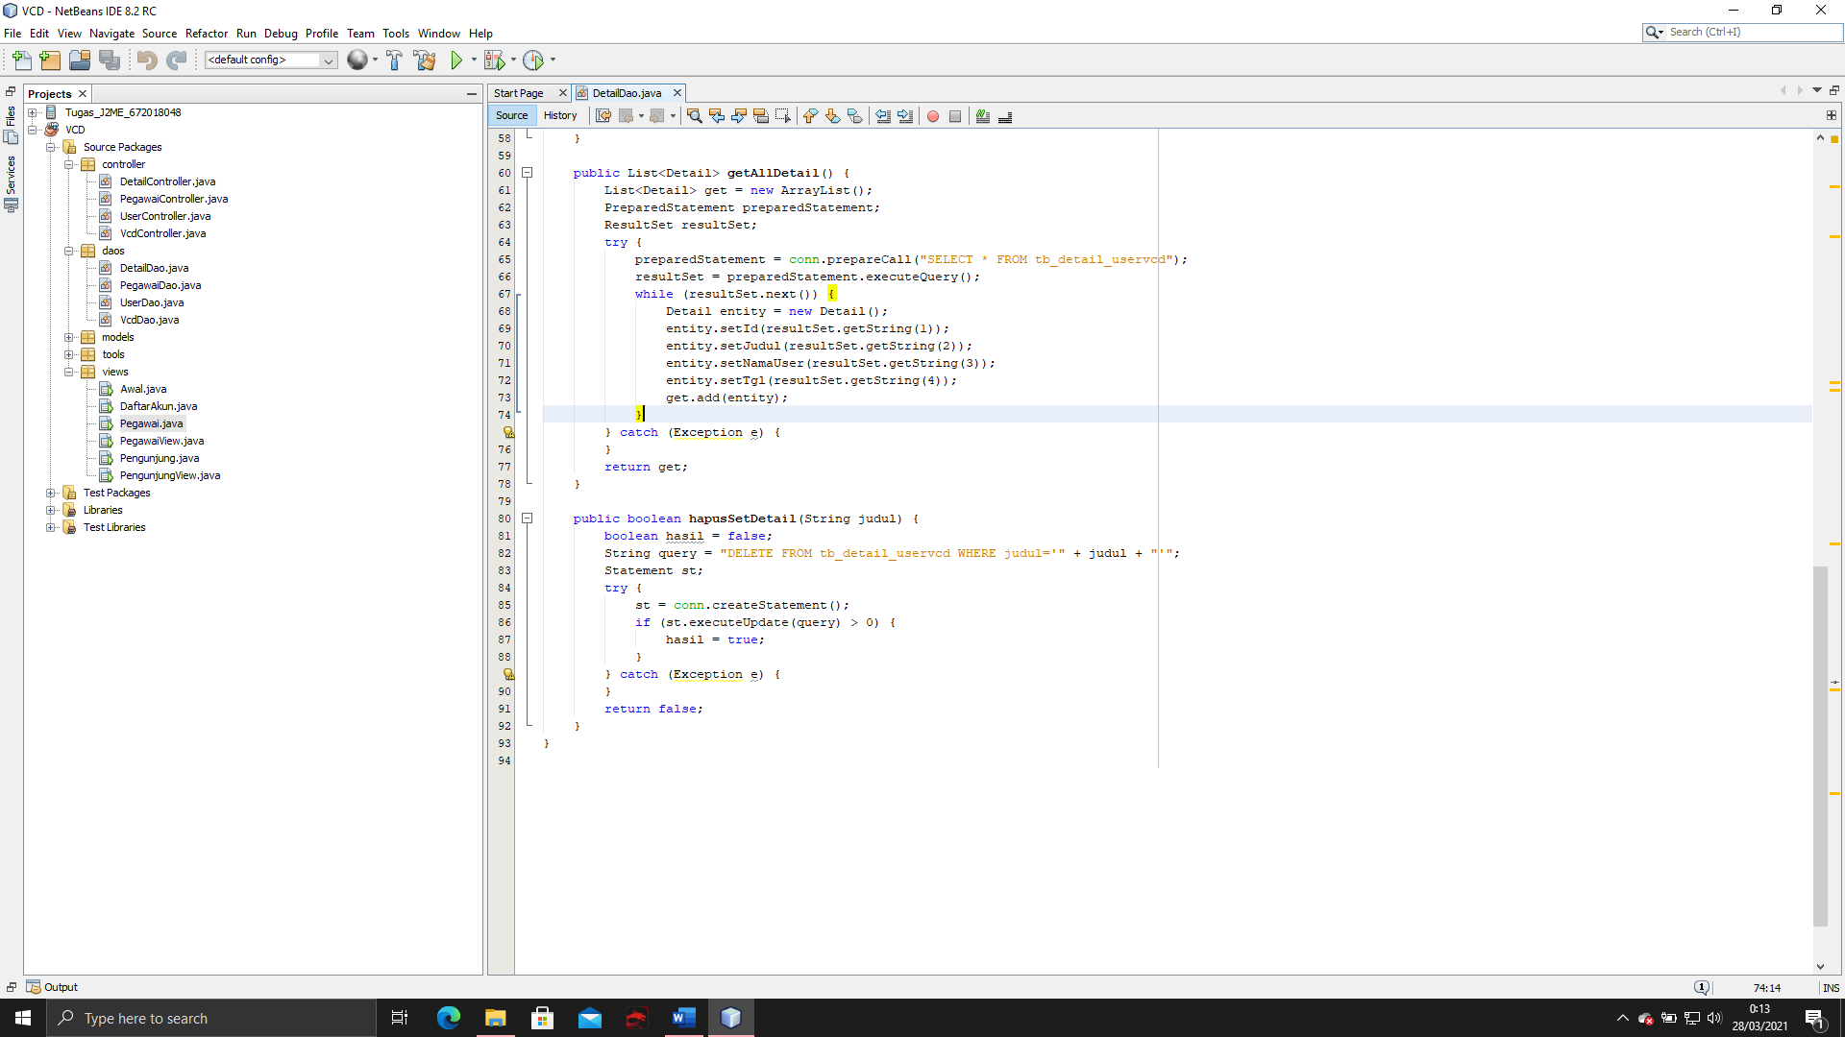

1. **Input Detail DAO**

Merupakan fungsi yang memiliki tujuan untuk menginput query ke dalam table detail_vcd seperti id,nama peminjam,judul dan tanggal.

1. **Lihat Detail**

Merupakan fungsi untuk menampilkan detail dari setiap judul VCD yang telah di pinjam oleh user berdasarkan pemanggilan query

1. **Get All Detail**

Fungsi untuk menampilkan semua detail buku dengan perintah SELECT untuk memanggil semua yang ada di dalam table

1. **Hapus Detail**

Fungsi dengan command query yang bertujuan menghapus detail yang terdapat pada VCD dengan memanggil judul menggunakan query

## Pegawai DAO

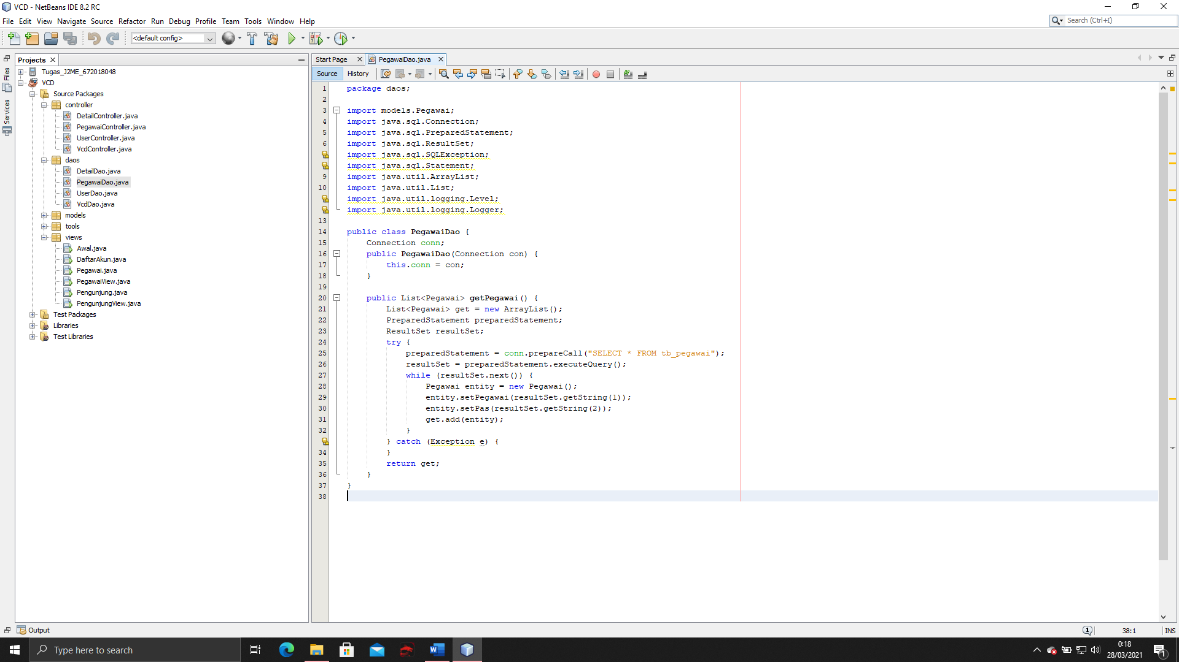

Untuk pegawai DAO di sini hanya digunakan untuk memanggil table pegawai karena untuk admin sudah di ibaratkan di setting oleh rentalan VCD sehingga di sini kita menggunakan command SELECT

## User DAO

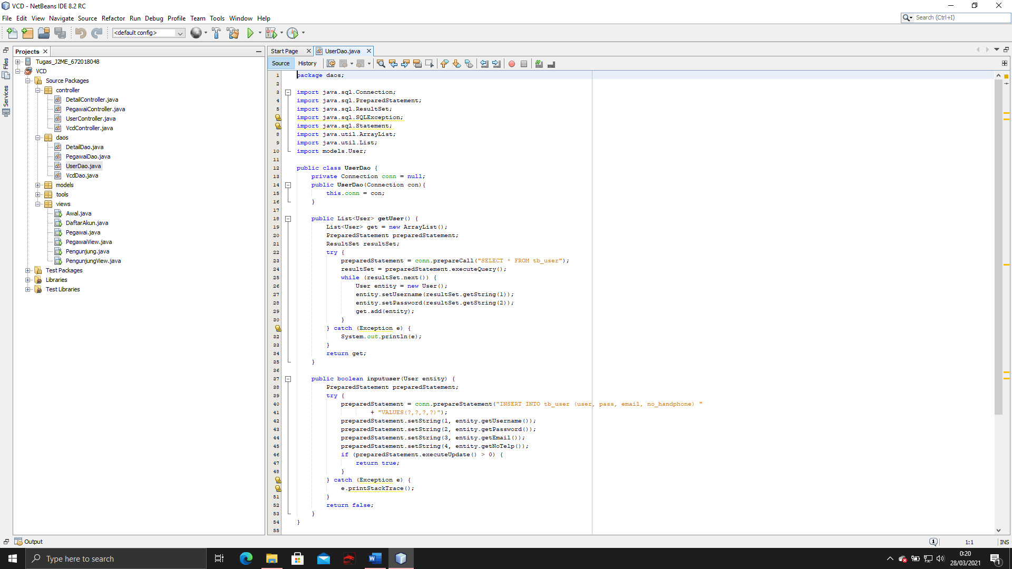

1. **Get User**

Untuk get user di sini digunakan untuk memanggil data yang ada pada table user, user di sini merupakan user pelanggan sehingga nantinya akan dicocokan untuk login,setiap indeks yang telah dipanggil

1. **Input User**

Digunakan untuk menginput query data user ke dalam table saat user pelanggan mendaftar sebagai user baru

## VCD DAO

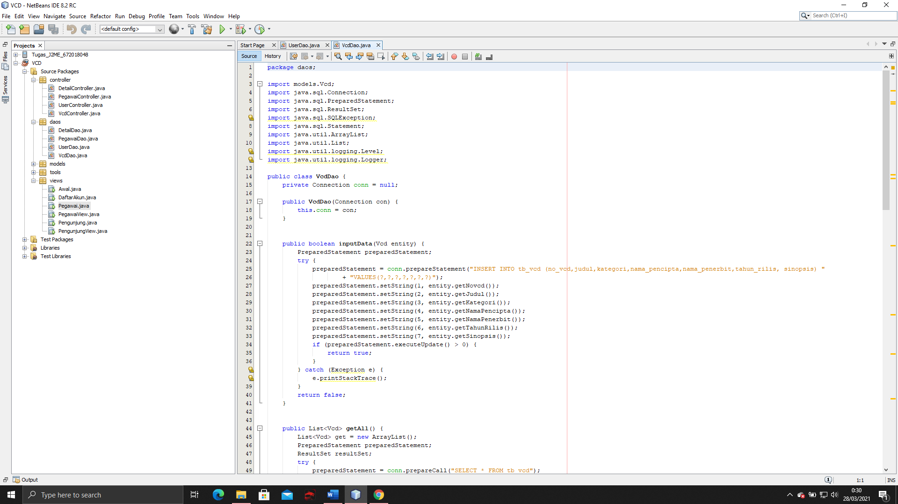

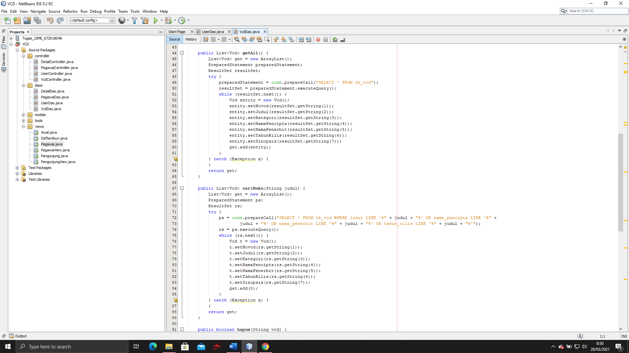

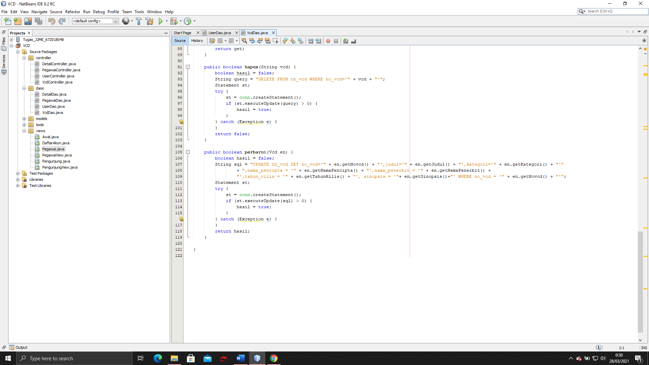

1. **Input Data VCD**

Fungsi yang berisikan query guna menginput data dari inputan admin ke dalam table VCD guna menambahkan VCD baru.

1. **Get All VCD**

Fungsi yang berguna mengundang semua data VCD yang ada di dalam table untuk di tampilkan di dalam User Interface.

1. **Judul VCD**

Fungsi ini digunakan mencocokan data berdasarkan inputan dengan query yang bisa mengundang judul,nama penerbit,nama pencipta, dan tahun rilis berdasarkan inputan yang di inginkan user.

1. **Hapus VCD**

Di dalam fungsi ini terdapat command query DELETE yang berfungsi menghapus data yang ada pada table.

1. **Perbarui VCD**

Berisikan Inputan guna mengupdate data VCD yang telah ada sebelumnya untuk misalnya memperbaiki data yang ada sebelumnya.

## Awal View

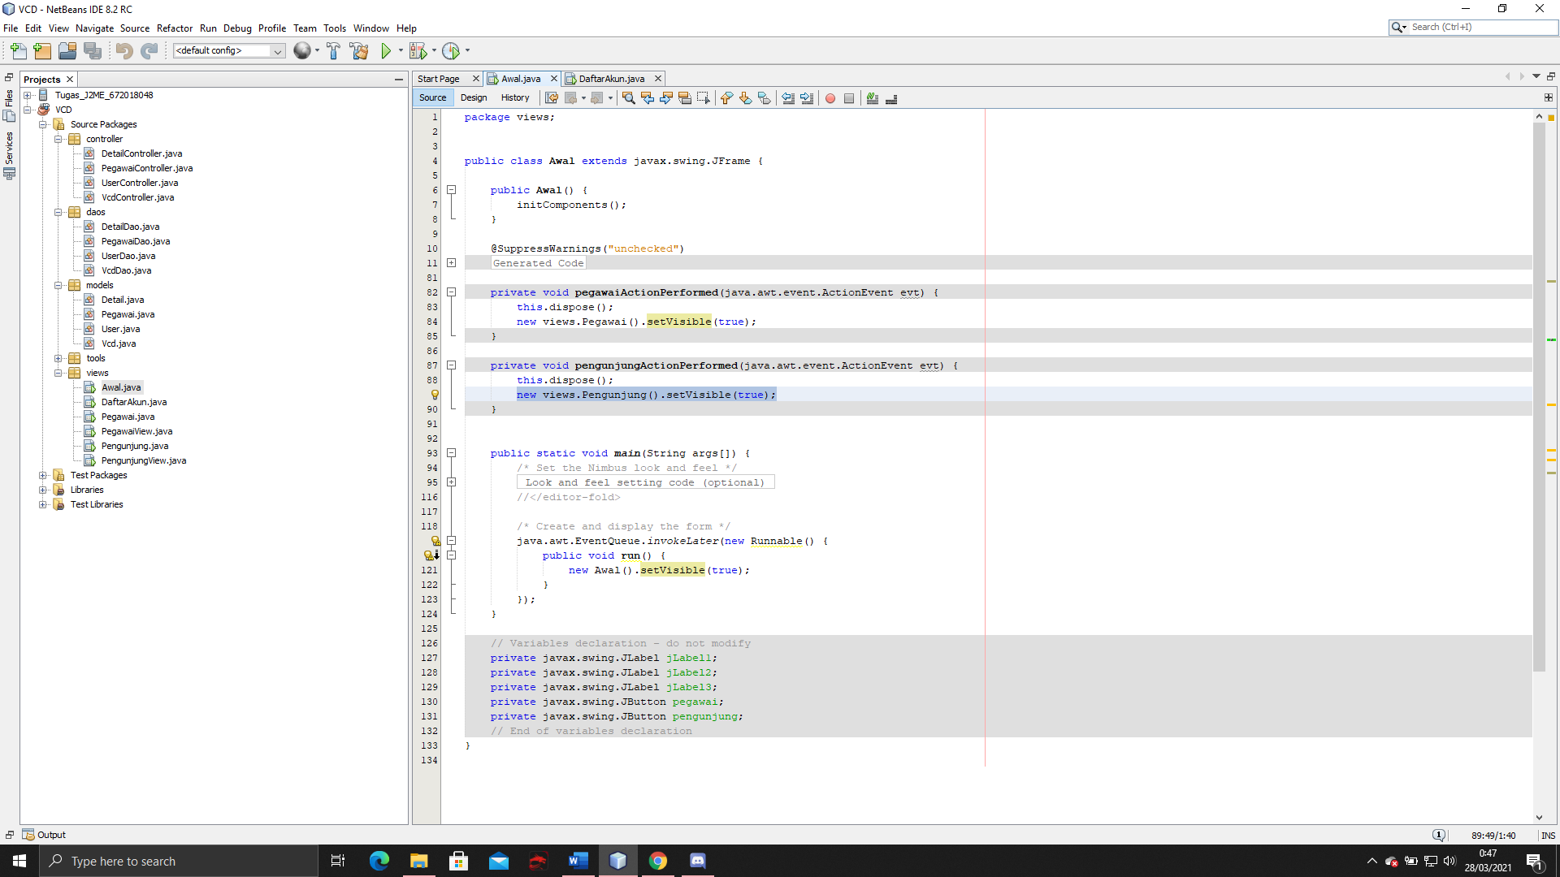

Untuk awal view di sini terdapat dua tombol untuk pegawai dan pengunjung masing masing diberikan set visible true untuk memanggil view login pegawai dan view login pengunjung.

## Daftar View

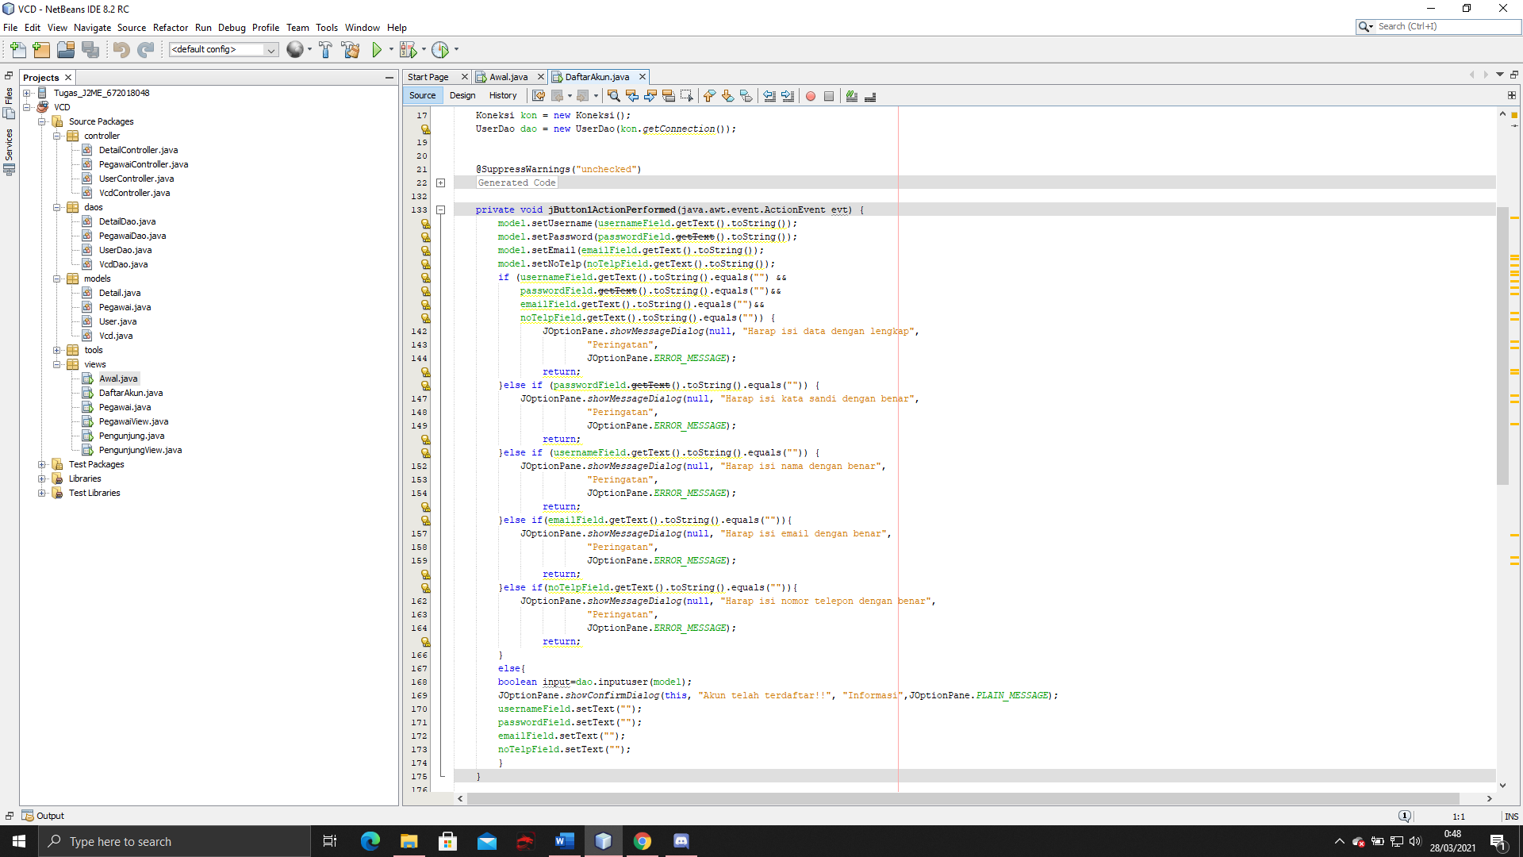

Untuk daftar view berisikan field yang sudah di set dengan model untuk melakukan input data user penyewa baru, di sini diberikan beberapa percabangan guna proteksi JOptionPane dimana untuk yang pertama apabila inputan sama dengan field kosong semua maka kita diminta menginput data dengan lengkap,untuk yang kedua jika filed password kosong maka kita diminta menginput password,yang ketiga semisal field username kosong maka kita diminta menginput data username,ke-empat semisal kita tidak mengisi email maka kita akan diminta menginputkan email dan yang terakhir jika nomer telepon kosong maka kita akan diminta input nomer telepon.

Kemudia jika data telah terinput semua maka percabangan ELSE kita berikan boolean bahwa data yang terinput semua adalah TRUE sehingga DAO bisa mengirimkan data tersebut ke dalam Table Query.

## Pegawai

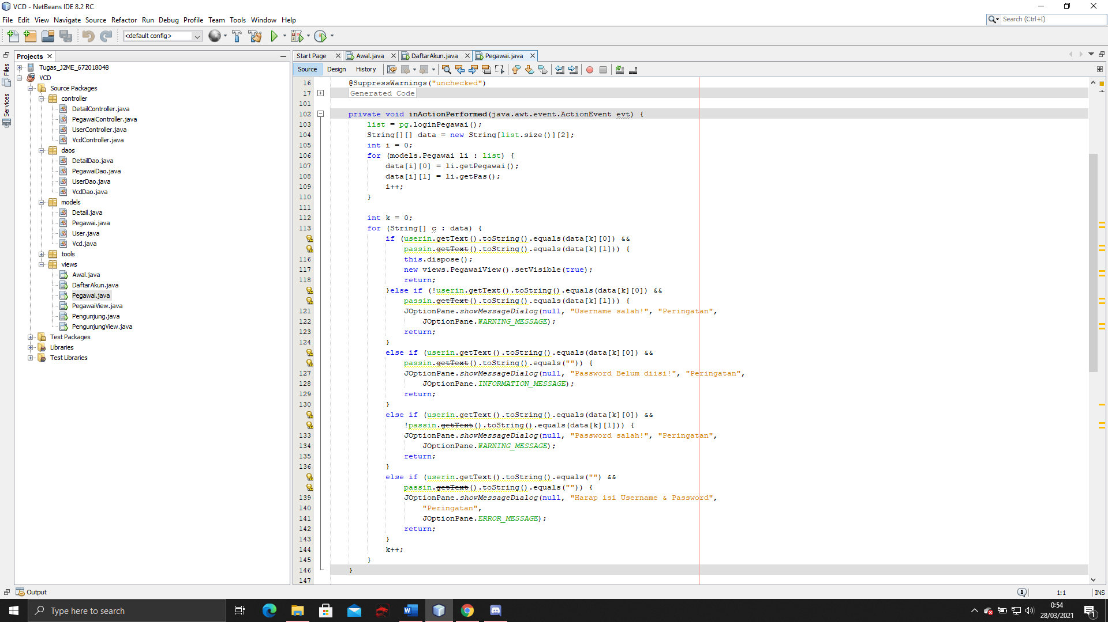

Untuk pegawai di sini data dicocok menggunakan Array dua dimensi dengan menggunakan proteksi JoptionPane,setelah data kita get dan ditampung dalam Array List.

1. Proteksi pertama jika data yang kita inputkan sama dengan data yang terdapat pada Kolom dan baris sama maka akan menampilkan Pegawai View.
2. Proteksi kedua jika data yang kita inputkan username salah ketika dicocokan oleh kolom dan baris maka akan muncul username salah.
3. Proteksi ketiga jika data yang kita inputkan mengandung password kosong maka terdapat proteksi bahwa kita perlu menginputkan password.
4. Proteksi ke-empat jika data yang kita inputkan password salah ketika dicocokan oleh kolom dan baris maka akan muncul password salah.
5. Proteksi kelima jika username dan password kosong maka kita diminta mengisikan keduanya.

Walaupun disini K=0 tetapi K++ (Increment) sehingga nilai K akan mencocokan setiap kolom yang ada dengan menambah nilai K.

## Pegawai View

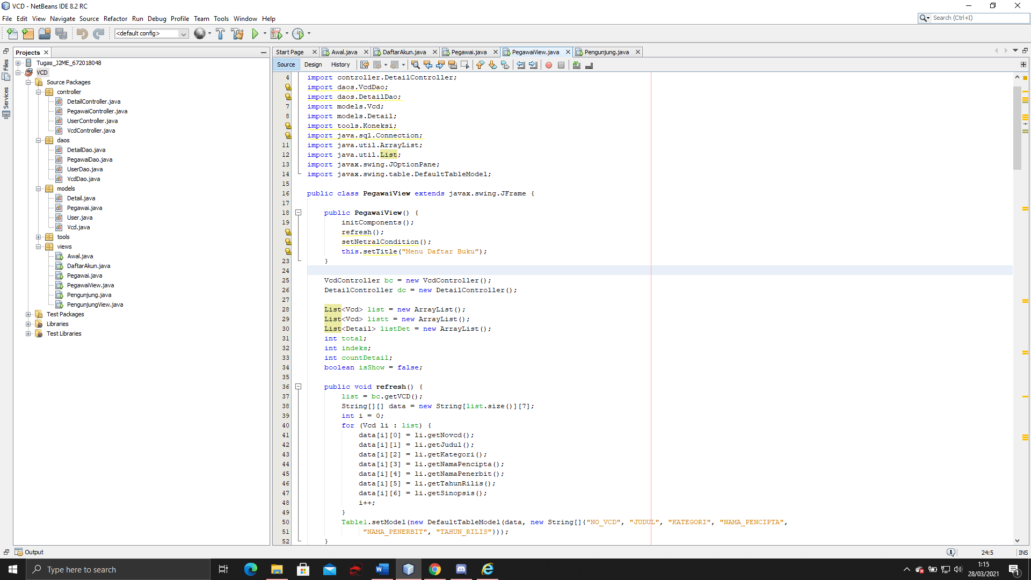

Untuk yang pertama ada fungsi refresh dimana fungsi refresh ini digunakan untuk mengambil data yang ada pada table,untuk nantinya di tampilkan ke dalam table dengan menggunakan Array 2 dimensi dengan membaca kolom dan baris.

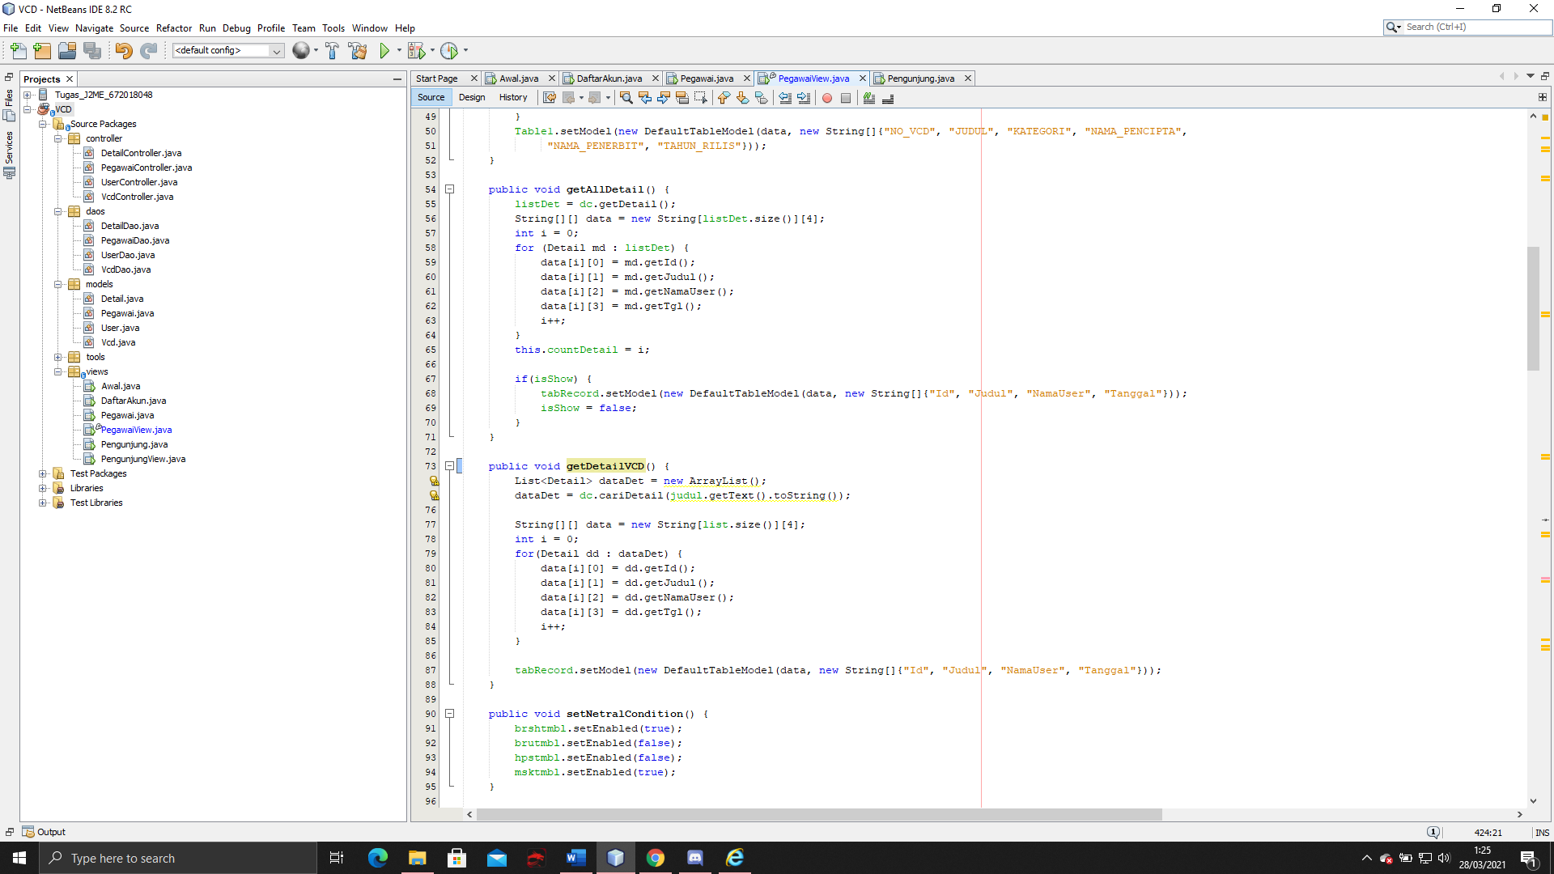

1. Untuk get all detail adalah melihat semua detail VCD yang telah di pinjam setiap user pelanggan sehingga disini akan menampilkan id,judul,nama user dan tanggal pinjam ke dalam table.
2. Untuk get detail vcd digunakan untuk memanggil tiap record data peminjaman VCD berdasarkan tiap VCDnya.

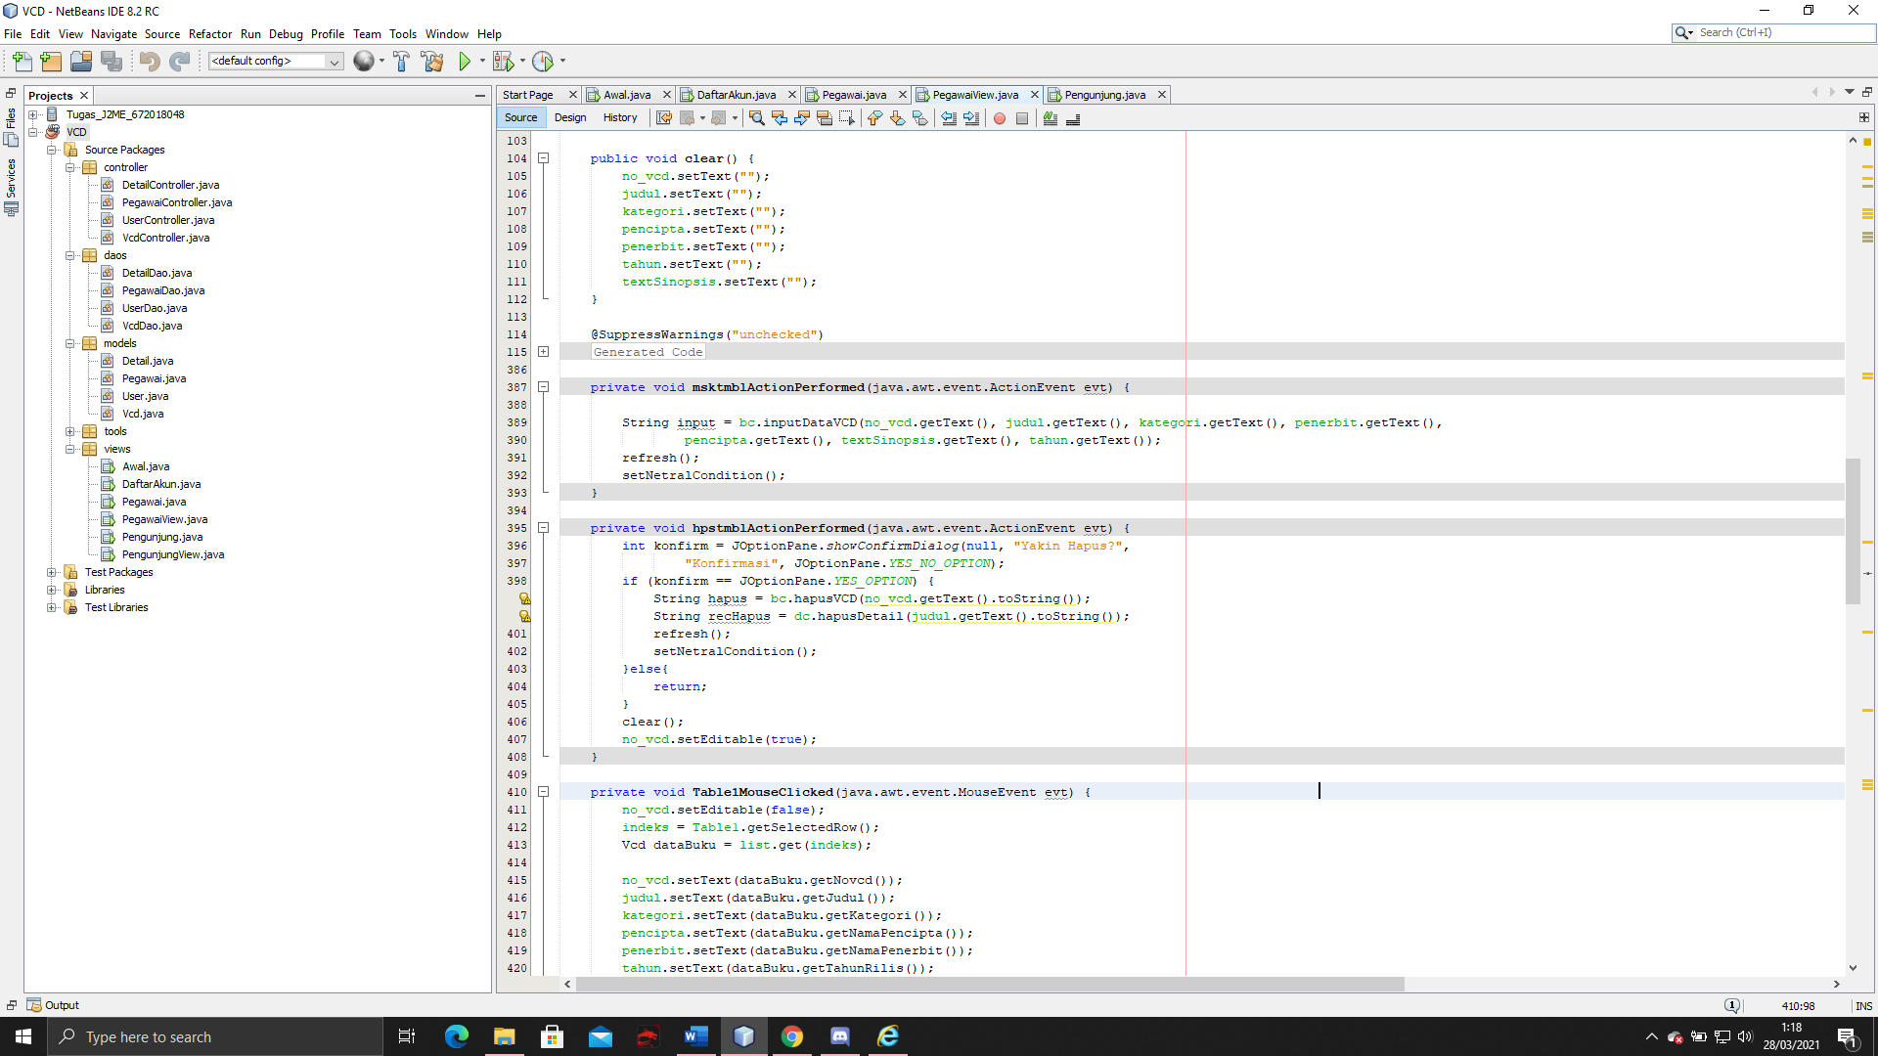

Di sini ada fungsi untuk menginput dan menghapus data, untuk menginput data akan disambungkan ke “bc” atau vcd controller untuk di inputkan ke dalam database Query sama juga dengan menghapus dimana detail (berdasarkan judul) akan diget untuk dihapus dan VCD akan dihapus berdasarkan get nomer VCD

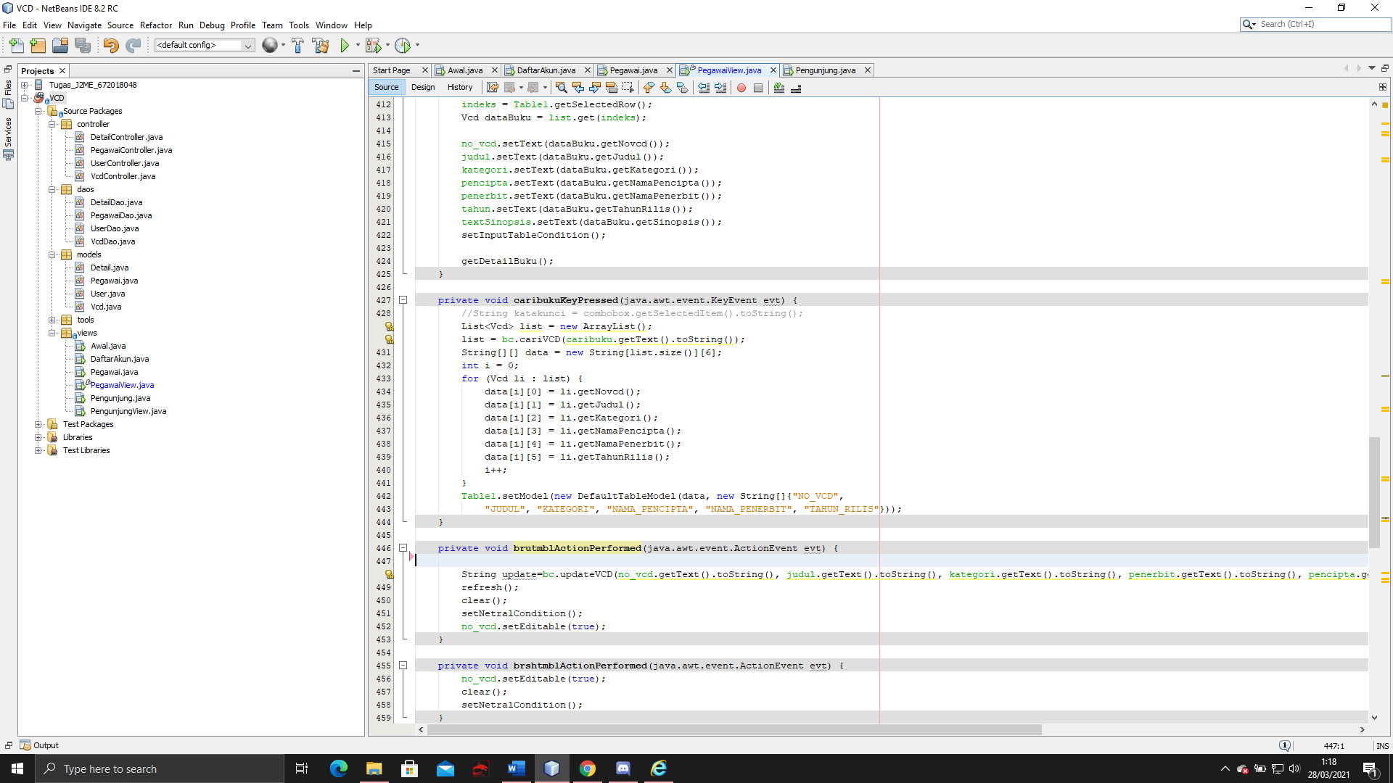

* Cari Buku, untuk cari buku di sini menggunakan ArrayList dimana ArrayList tersebut akan di undang berdasarkan hasil inputan string field pada bagian pencarian buku berdasarkan inputan yang diberikan user seperti judul,novcd,kategori,nama pencipta,nama penerbit dan tahun rilis.
* Ada Update VCD dimana VCD akan terupdate dengan menggunakan controller yang mengendalikan alur update ke dalam DAO update VCD fungsinya memperbarui atau merevisi data VCD

## Pengunjung

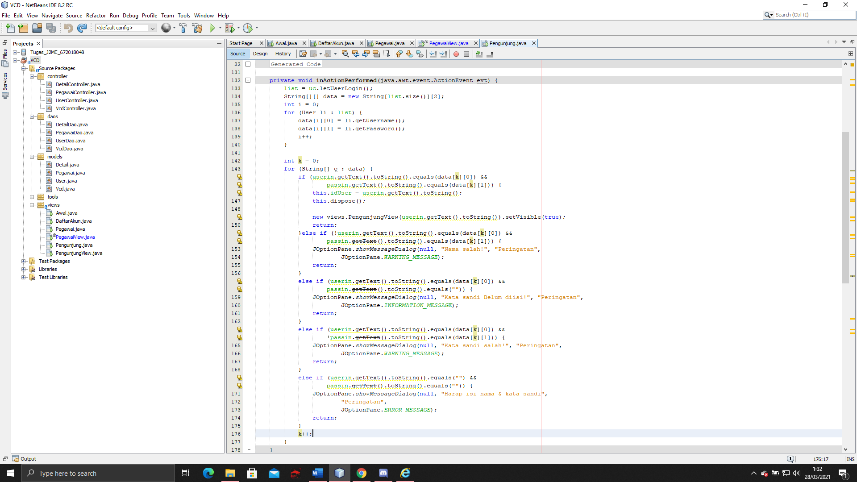

Untuk pengunjun View data akan ditampung di Array List karena terdapat 2 data maka di sini diberikan list size sebanyak 2 untuk username dan password.

Pengunjung di sini data dicocokan menggunakan Array dua dimensi dengan menggunakan proteksi JoptionPane,setelah data kita get dan ditampung dalam Array List.

1. Proteksi pertama jika data yang kita inputkan sama dengan data yang terdapat pada Kolom dan baris sama maka akan menampilkan Pegawai View.
2. Proteksi kedua jika data yang kita inputkan username salah ketika dicocokan oleh kolom dan baris maka akan muncul username salah.
3. Proteksi ketiga jika data yang kita inputkan mengandung password kosong maka terdapat proteksi bahwa kita perlu menginputkan password.
4. Proteksi ke-empat jika data yang kita inputkan password salah ketika dicocokan oleh kolom dan baris maka akan muncul password salah.
5. Proteksi kelima jika username dan password kosong maka kita diminta mengisikan keduanya.

Walaupun disini K=0 tetapi K++ (Increment) sehingga nilai K akan mencocokan setiap kolom yang ada dengan menambah nilai K.

## Pengunjung View

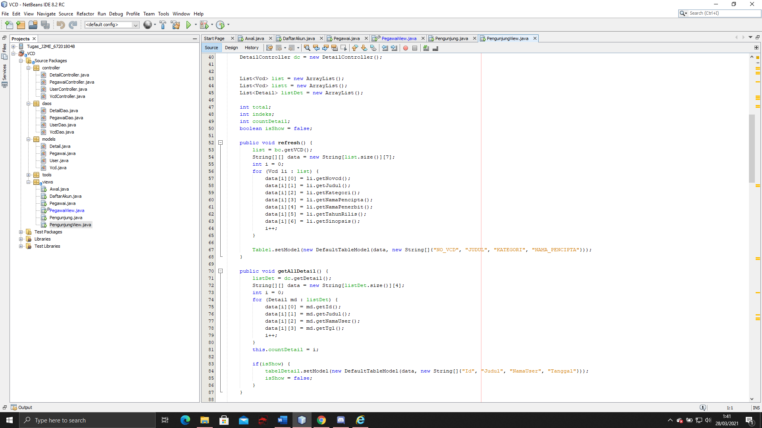

Untuk yang pertama ada fungsi refresh dimana fungsi refresh ini digunakan untuk mengambil data yang ada pada table,untuk nantinya di tampilkan ke dalam table dengan menggunakan Array 2 dimensi dengan membaca kolom dan baris.

Untuk get all detail adalah melihat semua detail VCD yang telah di pinjam setiap user pelanggan sehingga disini akan menampilkan id,judul,nama user dan tanggal pinjam ke dalam table.

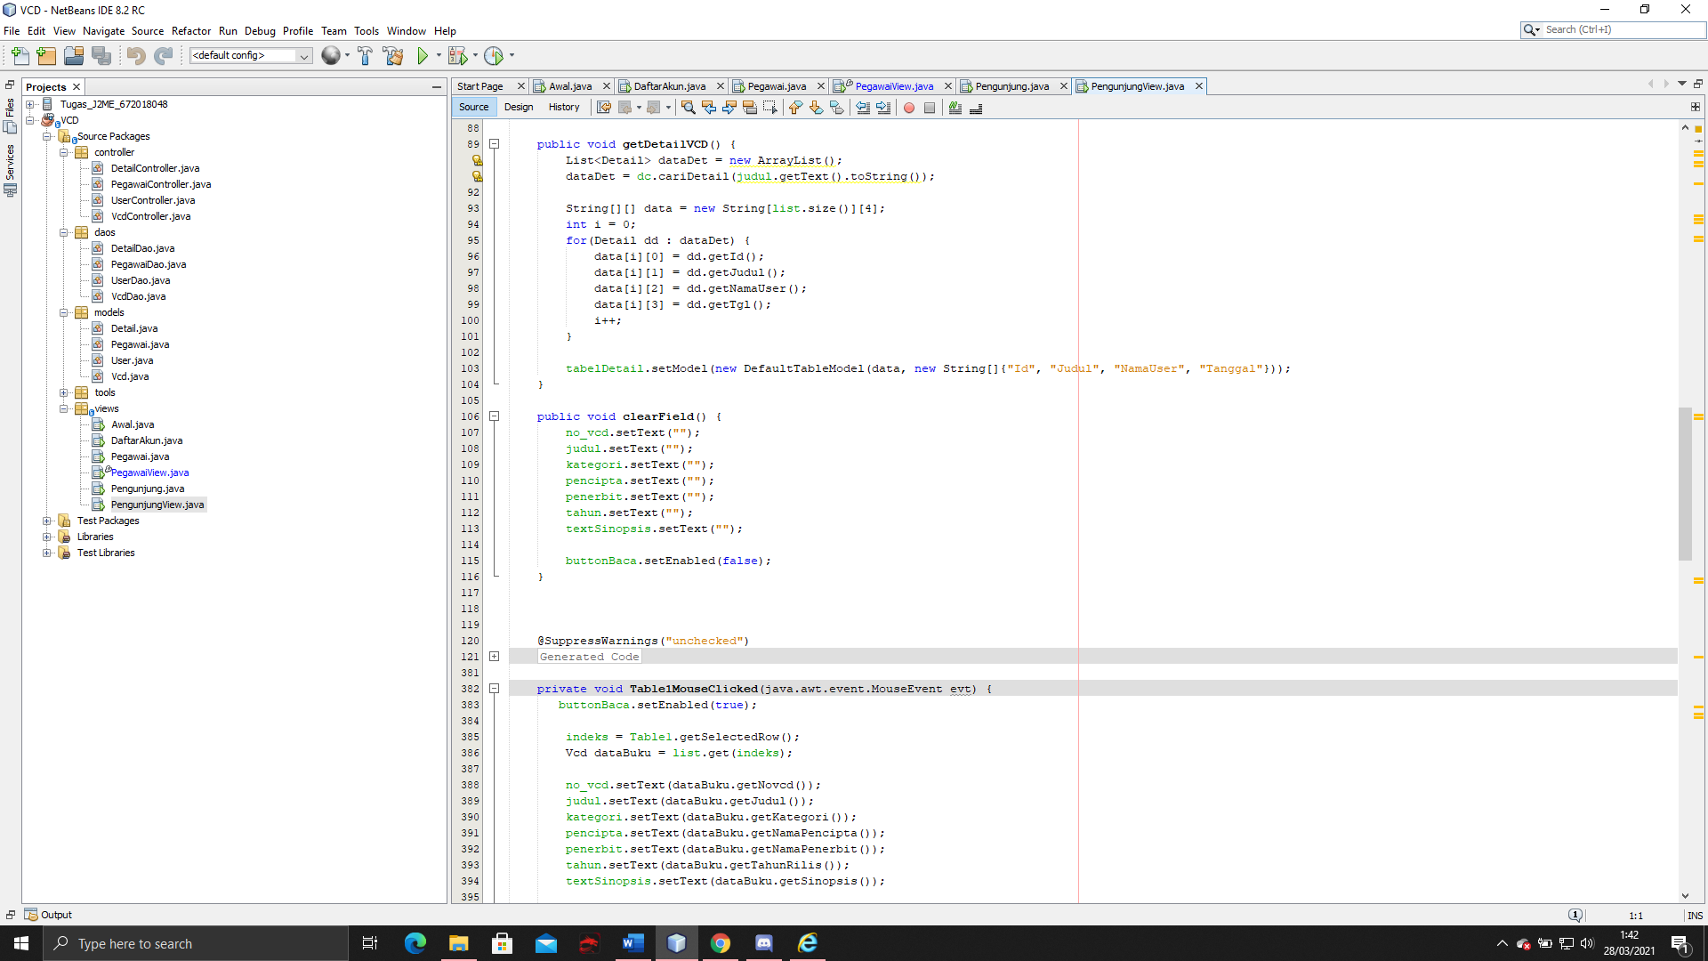

* Untuk get detail vcd digunakan untuk memanggil tiap record data peminjaman VCD berdasarkan tiap VCDnya yang kita click.
* Clear Field untuk mengosongkan field inputan pada Aplikasi

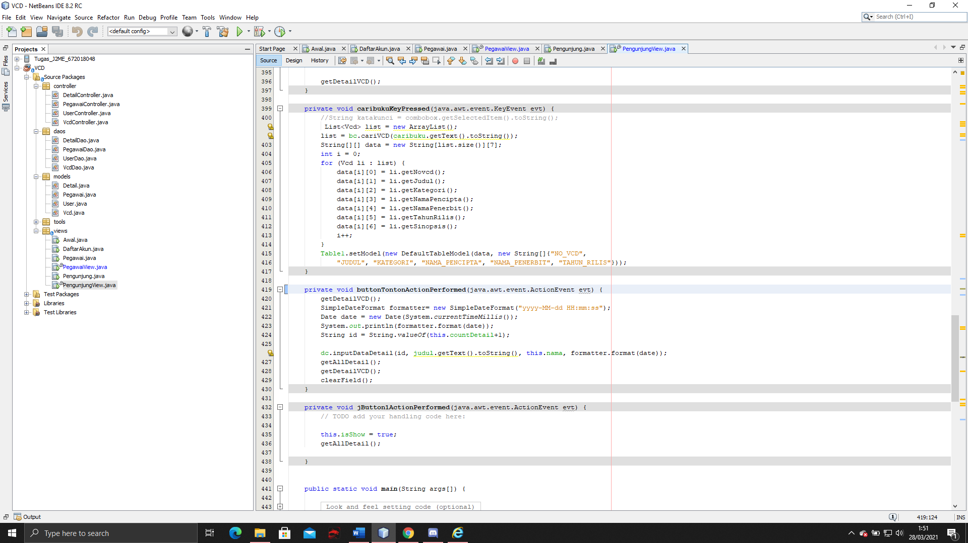

* Cari Buku, untuk cari buku di sini menggunakan ArrayList dimana ArrayList tersebut akan di undang berdasarkan hasil inputan string field pada bagian pencarian buku berdasarkan inputan yang diberikan user seperti judul,novcd,kategori,nama pencipta,nama penerbit dan tahun rilis.
* Button Pinjam,di sini akan mengambil detail VCD kemudian akan dimasukkan inputan baru ke dalam detail user yang telah di login untuk melakukan record peminjaman buku dengan menggukan current system date yang menngambil tanggal dari laptop masing masing dan kemudian akan dikirimkan ke table detail berdasarkan pilihan user setelah melakukan klik tombol “Tonton”